[Załącznik nr 6]
ZADANIE 1: Wydłużenie odcinka sieci kanalizacji sanitarnej Ø 200 w miejscowości Łagiewniki, L = ok. 50,0 m - działka nr ewid. 481/2 i nr 478, obręb 0003 Łagiewniki, jednostka ewidencyjna 020206_2 Łagiewniki.

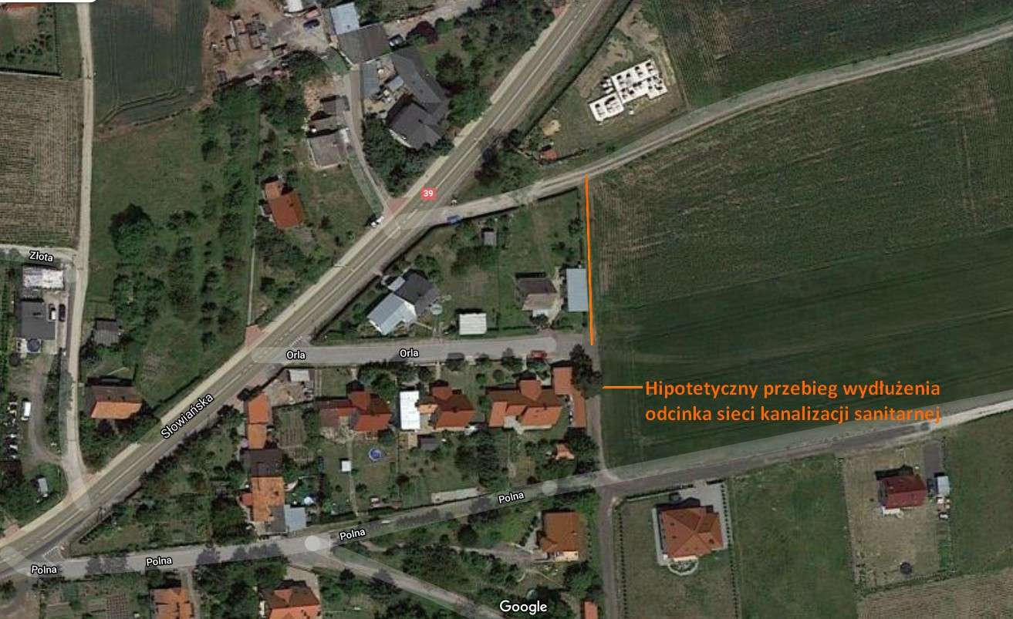
Źródło: https://www.google.com/maps

Fragment wyrysu z MPZP wsi Łagiewniki
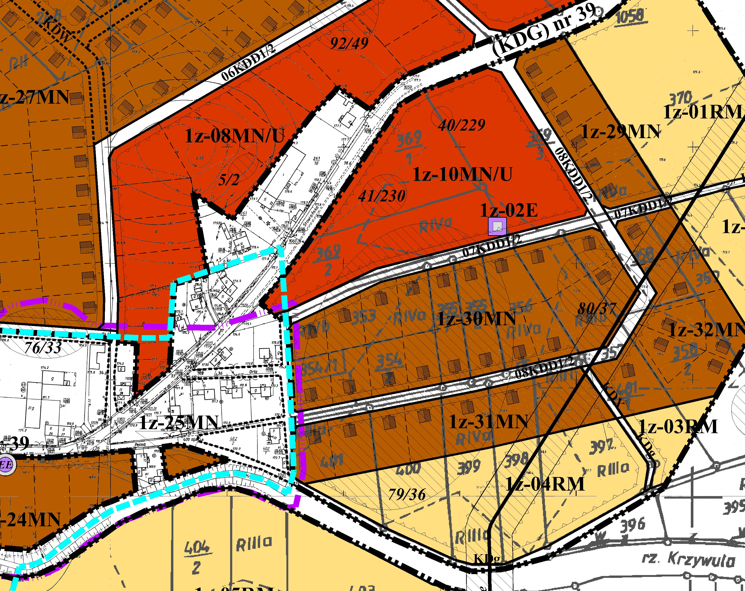
Źródło: opracowanie własne Gminy Łagiewniki
ZADANIE 2: Wydłużenie odcinka sieci wodociągowej w miejscowości Łagiewniki,
ul. Wrzosowa, drogi gminne, L = ok. 105,0 m - działka nr ewid. 955/1 i 249/3, obręb 0003 Łagiewniki, jednostka ewidencyjna 020206_2 Łagiewniki.

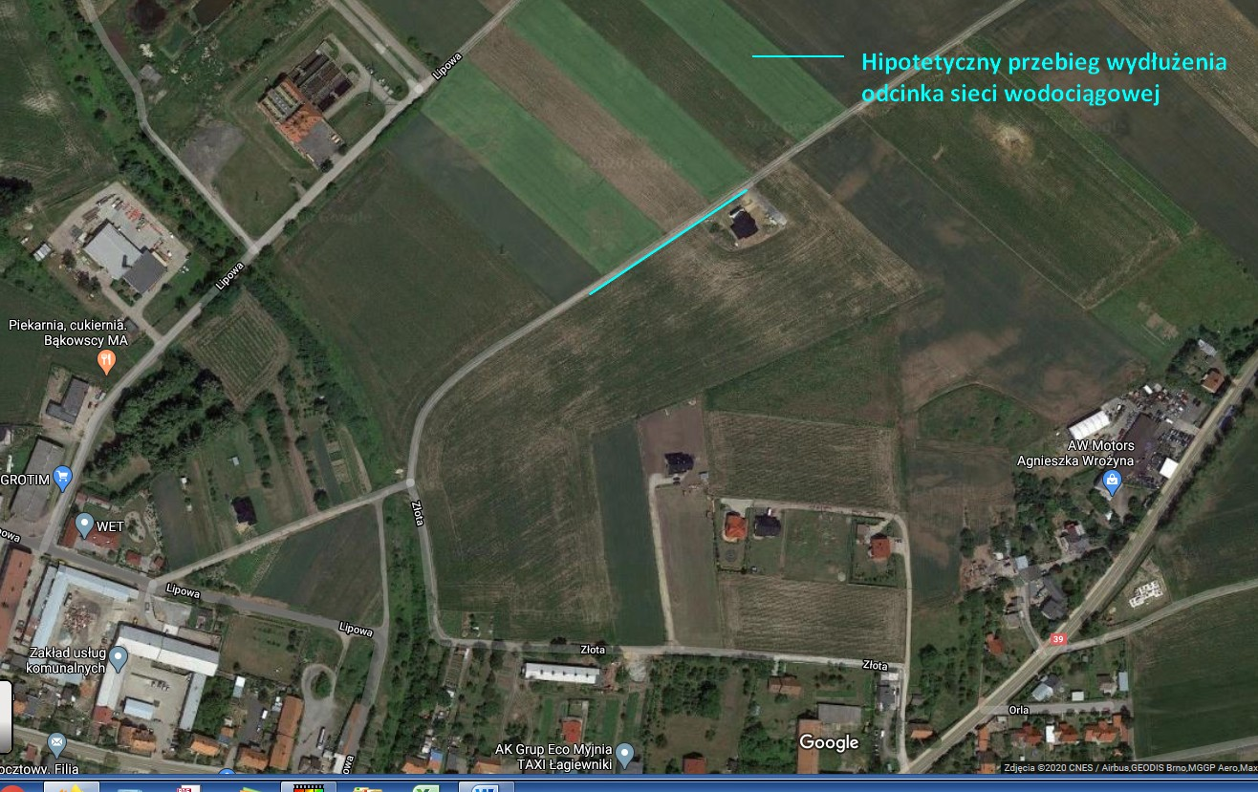
Źródło: https://www.google.com/maps

Fragment wyrysu z MPZP wsi Łagiewniki
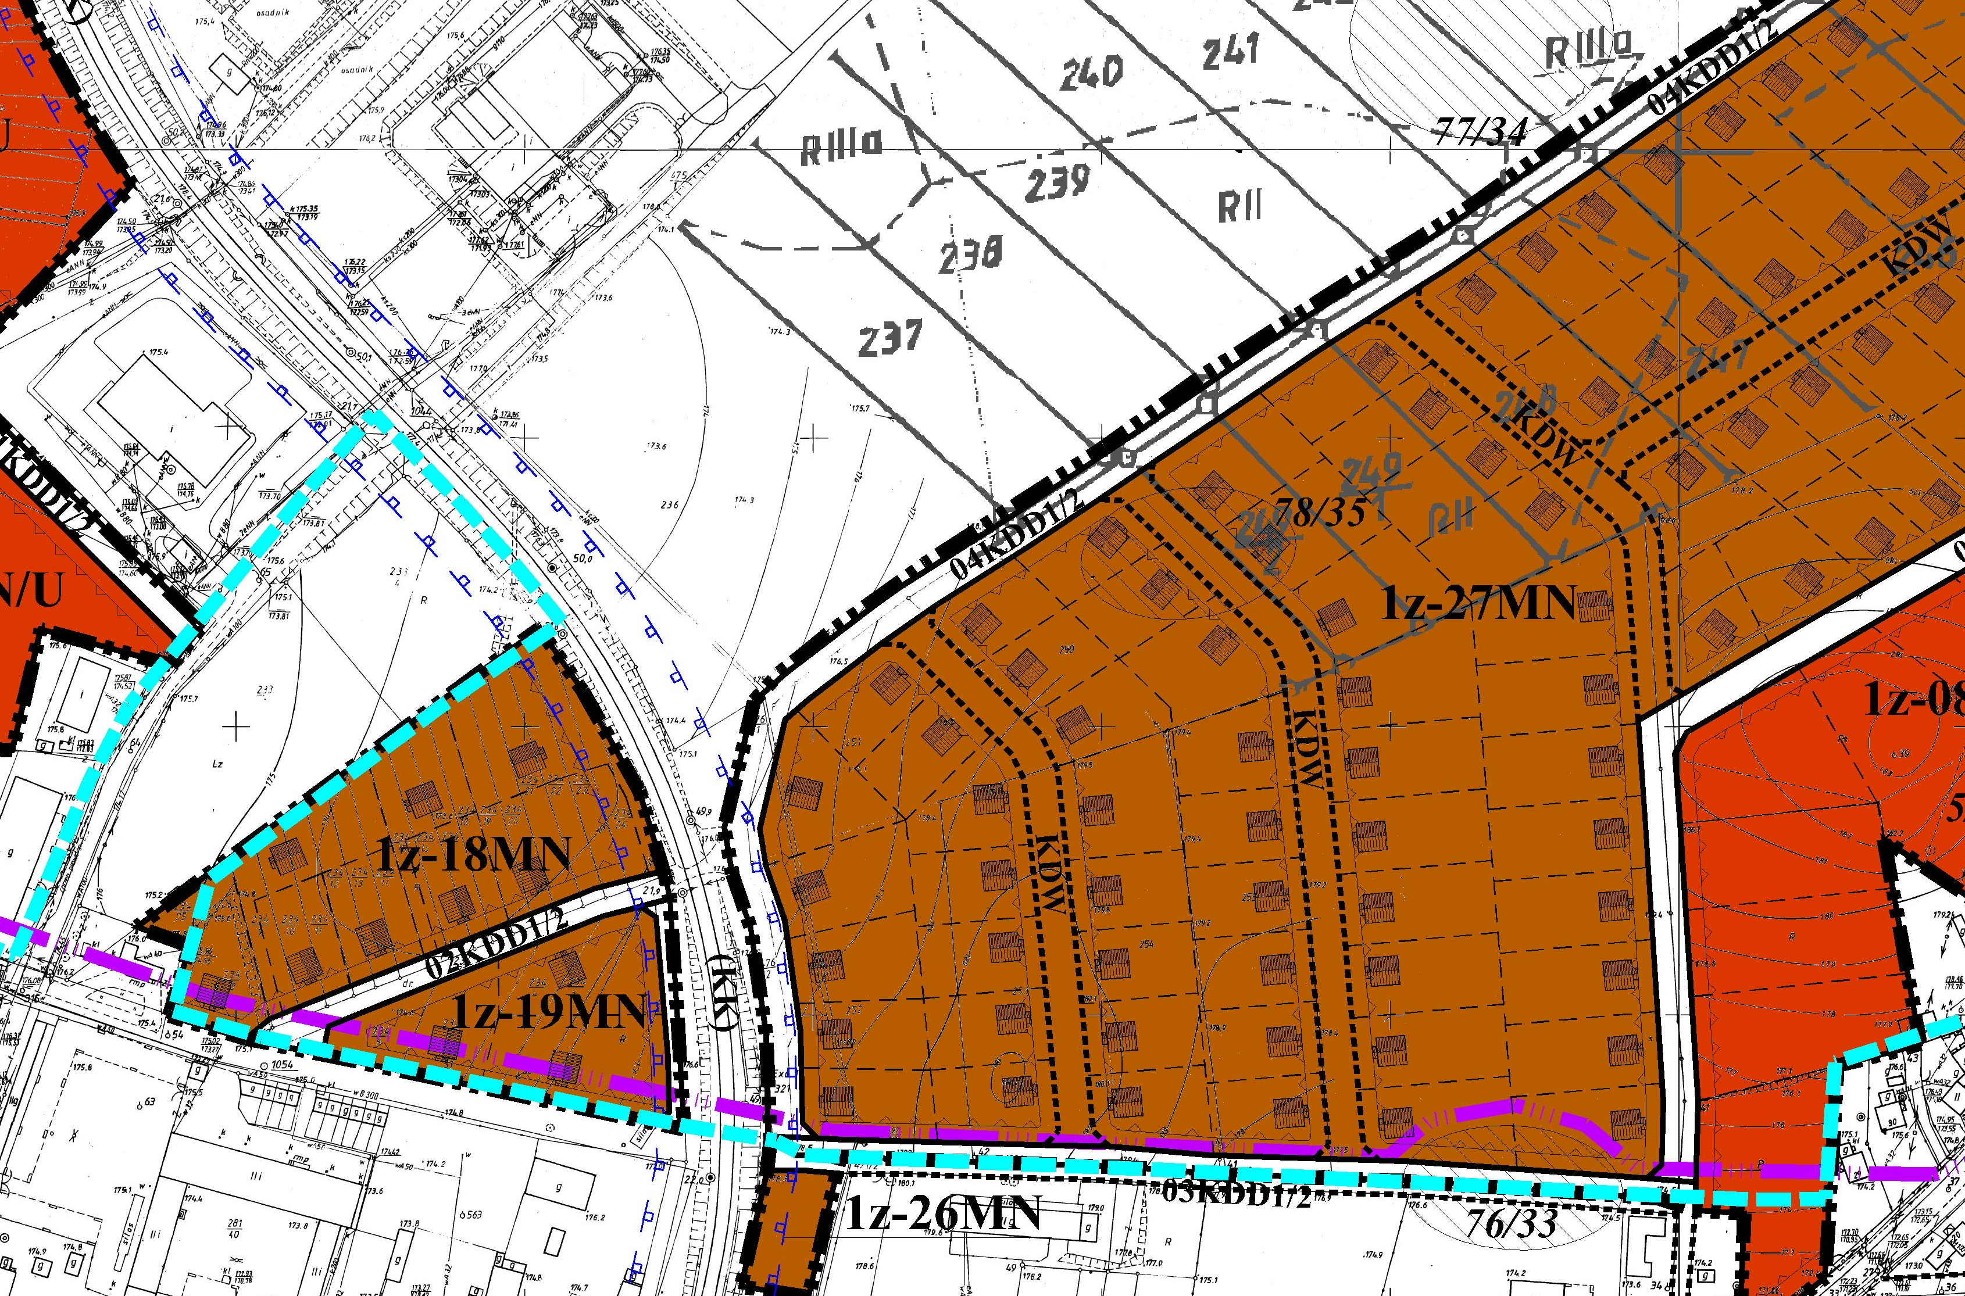
Źródło: opracowanie własne Gminy Łagiewniki
ZADANIE 3: Wydłużenie odcinka sieci wodociągowej w miejscowości Oleszna, ul. Sportowa,
L = ok. 150,0 m - działka nr ewid. 568, obręb 0005 Oleszna, jednostka ewidencyjna 020206_2 Łagiewniki.
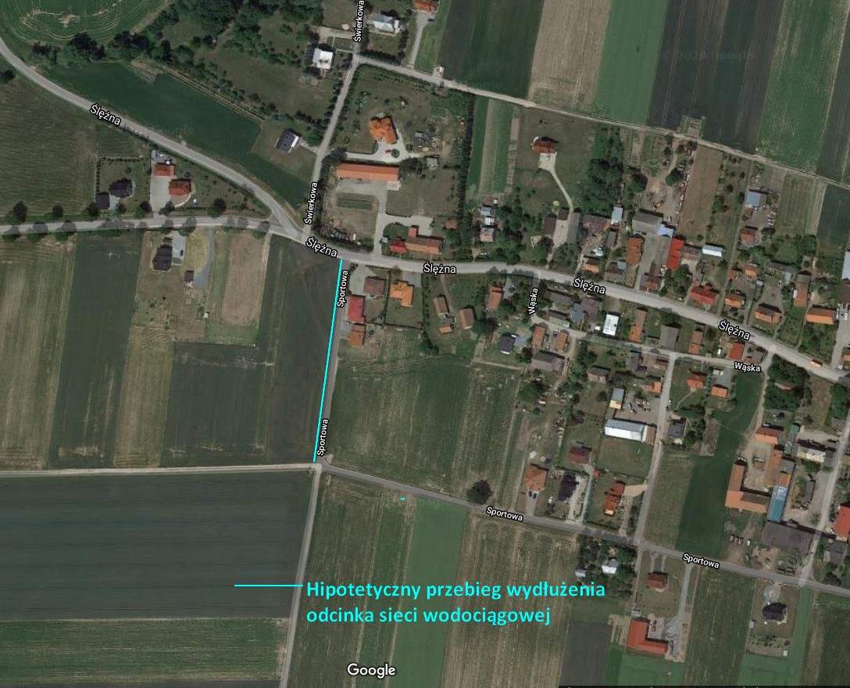
Źródło: https://www.google.com/maps

Fragment wyrysu z MPZP wsi Oleszna
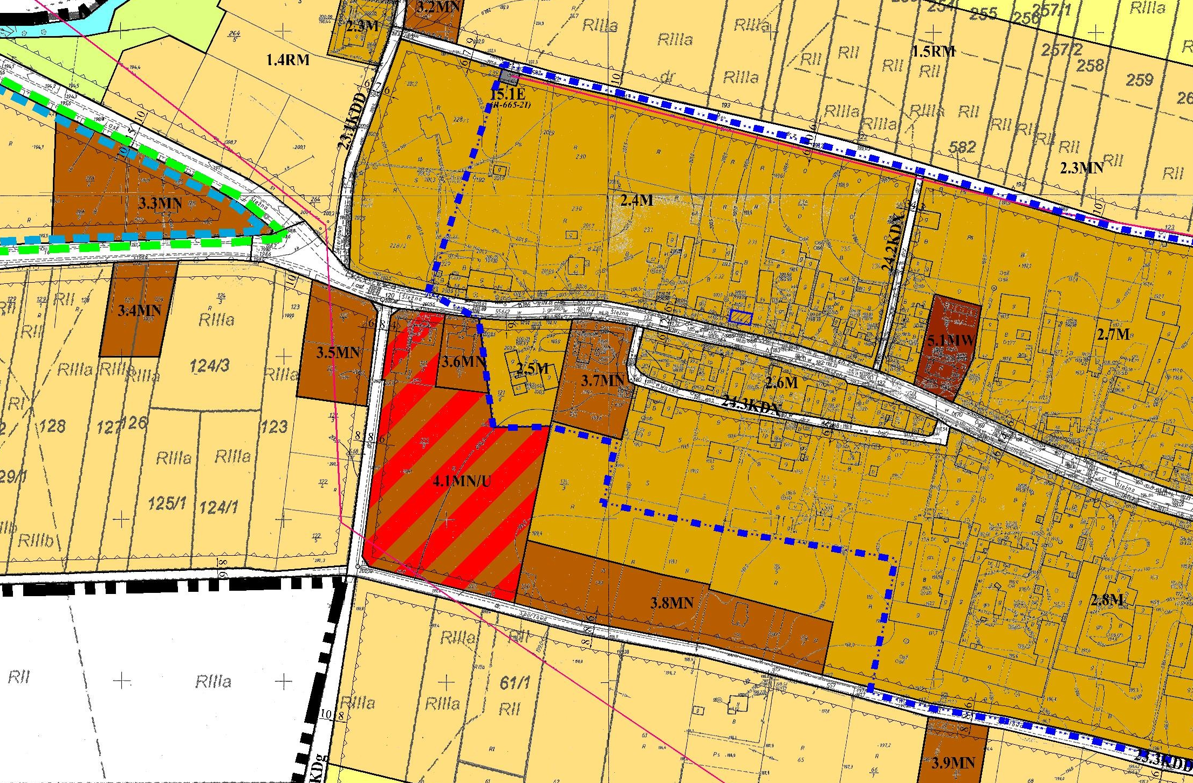
Źródło: opracowanie własne Gminy Łagiewniki

ZADANIE 4: Wydłużenie odcinka sieci wodociągowej w miejscowości Ligota Wielka, droga,
L = ok. 150,0 m - działka nr ewid. 226/2 i 227/2, obręb 0002 Ligota Wielka, jednostka ewidencyjna 020206_2 Łagiewniki.

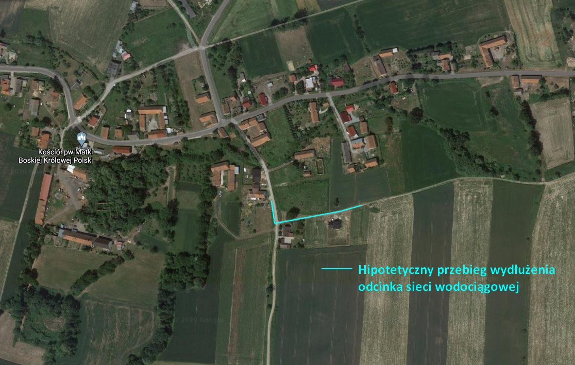
Źródło: https://www.google.com/maps

Fragment wyrysu z MPZP wsi Ligota Wielka
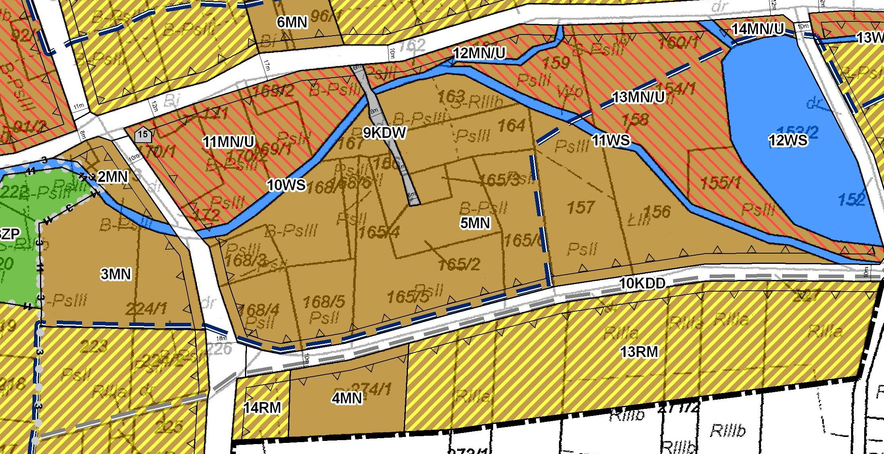

Źródło: opracowanie własne Gminy Łagiewniki

